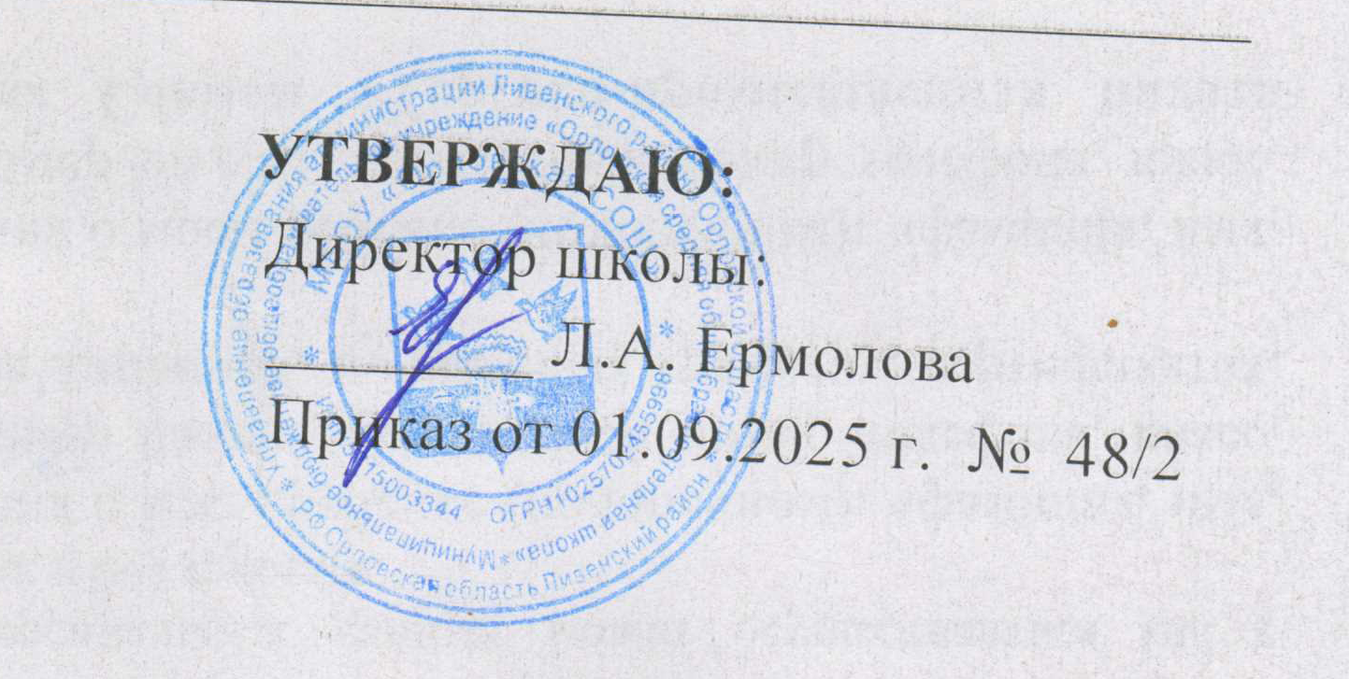

План работы
методического объединения естественно-математического цикла
на 2025-2026 учебный год

Методическая тема МО: «Повышение эффективности образовательного процесса через применение современных подходов к организации образовательной деятельности на уроках по учебным предметам и достижения показателей проекта «Школа Минпросвещения России»».
Цель: Повышение качества образования через непрерывное совершенствование педагогического мастерства учителя, его профессиональной компетентности в области теории и практики педагогической науки и преподавания предмета, освоение и внедрение инновационных форм обучения для создания условий по достижению показателей проекта «Школа Минпросвещения России».
Задачи:
1. Совершенствовать педагогическое мастерство учителей, их компетентности и широту знаний в области преподаваемых предметов.
2. Активизировать работу по поддержке талантливых детей (создание среды для проявления и развития способностей, стимулирование и выявление достижений, учащихся).
3. Развивать учительский потенциал (участие в традиционных педагогических конкурсах, подготовка педагогических кадров, реализация инновационных программ, освоение новых образовательных технологий).
4. Выявлять, изучать, обобщать и распространять положительный педагогический опыт членов педагогического коллектива, сопровождать учителей, нуждающихся в методической поддержке, в том числе молодых специалистов, создавать точки роста для профессионального и карьерного лифта педагогов.
5. Совершенствовать педагогическое мастерство учителей по овладению современными эффективными образовательными технологиями.
6. Активизировать работу учителей над темами самообразования и организация обмена опытом.
7. Совершенствовать работу по преемственности между ступенями обучения.
8. Повышать компетенции педагогических работников в вопросах применения ФОП.
9. Реализовывать на качественном уровне ФГОС НОО, ООО, СОО.
10. Создать условия для достижения показателей проекта «Школа Минпросвещения России»

В соответствии с поставленными целями и задачами методическая работа осуществляется по следующим направлениям:
1. Информационная деятельность.
2. Аналитическая деятельность.
3. Методическая деятельность
4. Работа с учащимися.

Ожидаемые результаты:
Для педагогов:
- формирование положительного психолого-педагогического климата в коллективе;
- непрерывное повышение профессиональной компетентности и личностных достижений учителей школы, реализация их интеллектуального и творческого потенциала;
- овладение учителями методических объединений системой преподавания в соответствии с ФГОС НОО, ООО, СОО и ФОП;
- формирование умения анализа, оценки и планирования педагогической деятельности и творческого поиска учителей с учетом внедрения инновационных технологий;
- повышение качества обучения;
- распространение актуального педагогического опыта;
- достижение среднего уровня соответствия проекта «Школа Минпросвещения России».
Для обучающихся:
- повышение качества образования, формирование личностных компетенций, соответствующих модели выпускника;
- достижение личностных результатов, обретение метапредметных результатов (в соответствии со стандартом образования);
- раскрытие и реализация интеллектуального и творческого потенциала;
- объективная оценка результатов обучения и социальной проектной деятельности;
- формирование эмоционально-ценностных ориентиров через осмысление их причастности к истории развития школы, ее успехам, традициям;
- здоровьесберегающая среда и осознание личной ответственности за свое здоровье.

План работы по основным направлениям деятельности

- Информационная деятельность.
Цель: организация учебно-методической деятельности учителей-предметников на 2025-2026 учебный год.

№/п | Содержание деятельности | Сроки проведения | Ответственные
1 | Изучение методических рекомендаций учителей по направлениям деятельности на 2025 - 2026 учебный год | август | Руководитель МО
2 | Календарно-тематическое планирование учебно-предметной деятельности | август | Члены МО
3 | Составление рабочих программ по учебным предметам. | сентябрь | Члены МО
4 | Отчет по ВПР, РДР, репетиционным экзаменам по подготовке к ГИА | В течение года | Члены МО
5 | Работа с электронным журналом | в течение года | Руководитель МО  Члены МО
6 | Знакомство с новинками методической литературы. | в течение года | Члены МО
7 | Изучение нормативной базы ФОП, ФГОС ООО, СОО. | в течение года | Члены МО

- Аналитическая деятельность.
Цель: анализ работы МО, изучение направлений деятельности учителей – предметников в условиях реализации обновленных ФГОС, перехода на ФОП.
№/п | Содержание деятельности | Сроки проведения | Ответственные
1 | Диагностика потребностей учителей МО в КПК | Сентябрь - октябрь | Члены МО
2 | Проведение и анализ контрольных работ за 1 полугодие | Декабрь | Члены МО
3 | Проведение и анализ итогового контроля по предметам | Май | Члены МО

- Методическая деятельность.
Цель: повышение качества образования через непрерывное совершенствование профессионального мастерства учителей в области преподавания учебных предметов, освоение инновационных форм обучения в рамках реализации проекта «Школы Минпросвещения»

№/п | Содержание деятельности | Сроки проведения | Ответственные
1 | Круглый стол: Основные направления модернизации учебного процесса: дальнейшее внедрение новых современных технологий, позволяющих переосмыслить содержание урока с целью формирования основных компетентностей у учащихся. | Январь 2026 | Члены МО
2 | Взаимное посещение уроков. | В течение года | Члены МО
3 | Проведение открытых уроков учителями МО | Согласно плану методической работы, в рамках методического месячника профессионального мастерства | Члены МО
4 | Участие учителей МО в муниципальных, региональных конкурсах, соревнованиях, ВОШ. | в течение года | Члены МО

- Работа с учащимися.
Цель: создание условий обучения и воспитания для каждого школьника в рамках реализации проекта «Школы Минпросвещения» и достижение среднего уровня соответствия.

№/п | Содержание деятельности | Сроки проведения | Ответственные
1 | Подготовка учащихся к участию в предметных олимпиадах и конкурсах, соревнованиях | В течение года | Руководитель МО  Члены МО
2 | Организация участия в дистанционных конкурсах, олимпиадах | В течение года | Руководитель МО  Члены МО
3 | Выявление пробелов в знаниях, организация и осуществление коррекции знаний, устранение выявленных пробелов | В течение года | Руководитель МО  Члены МО
4 | Подготовка учащихся к ГИА-2026 | В течение года
Тематика заседаний МО

Заседание № 1 Дата: 29.08.2025
Тема: План работы МО на 2025-2026 учебный год.
№  п/п | Повестка дня
1 | Анализ работы МО за 2024-2025 учебный год: обсуждение причин неуспеваемости и перечня мероприятий по повышению качества
2 | План работы МО на 2025-2026 учебный год
3 | Обсуждение результатов ГИА и промежуточной аттестации в 2025 году, планирование мероприятий по совершенствованию системы подготовки к ГИА-2026
4 | Рассмотрение рабочих программ.
5 | Обсуждение отбора и планов подготовки участников школьного этапа ВОШ
6 | Знакомство с вновь прибывшими учителями, членами МО.

Заседание № 2 Дата: 17.10.2025
Тема: Анализ результатов стартовых диагностик: выявление образовательных потребностей и постановка целей на 2025-2026 учебный год.

№ п/п | Повестка дня
1 | Обсуждение результатов стартовой диагностики, входного контроля, выполнения рабочих программ по учебным предметам.
2 | Итоги ликвидации академической задолженности по учебным предметам
3 | Адаптация вновь прибывших коллег, молодых специалистов
4 | Отбор материала и подготовка к мероприятиям методической направленности (месячник профессионального мастерства)

Заседание № 3 Дата: 26.12.2025
Тема: Проектная и исследовательская деятельность как способ формирования функциональной грамотности и соответствия проекту «Школы Минпросвещения России»
№ п/п | Повестка дня
1 | Выполнение рабочих программ по учебным предметам и их корректировка
2 | Подготовка учащихся к участию в конкурсах проектных и исследовательских работ разных уровней
3 | Промежуточное выступление по темам самообразования
4 | Организационные вопросы

Заседание № 4 Дата: 19.03.2026
Тема: Методическая работа – основа развития учителя-предметника как способ достижения показателей проекта «Школа Минпросвещения России»
№ п/п | Повестка дня
1 | Защита ИИП 9-10-11 классов
2 | Выполнение рабочих программ по учебным предметам и их корректировка
3 | Работа МО в рамках федерального проекта «Точка роста»
4 | Составление перечня УМК на 2026-2027 учебный год

Заседание № 5 Дата: 10.04.2026
Тема: Подготовка к проведению итоговой промежуточной аттестации в 2026 году
№ п/п | Повестка дня
1 | Утверждение материалов для проведения итоговой промежуточной аттестации по учебным предметам в 2026 году
2 | Работа со слабо мотивированными учащимися

Заседание № 6 Дата: 29.05.2026
Тема: Итоги работы МО
№ п/п | Повестка дня
1 | Выполнение рабочих программ за год по учебным предметам
2 | Итоги промежуточной аттестации по учебным предметам
3 | Анализ работы МО за 2025-2026 учебный год
4 | Составление проекта плана работы на 2026-2027 учебный год.
5 | Отчеты учителей-предметников по темам самообразования.

